Hồ Thị Minh Hằng – 22174600024 – Lớp DHKL16A2HN

BÀI KIỂM TRA HỆ SỐ 1 MÔN MẠNG MÁY TÍNH VÀ TRUYỀN SỐ LIỆU

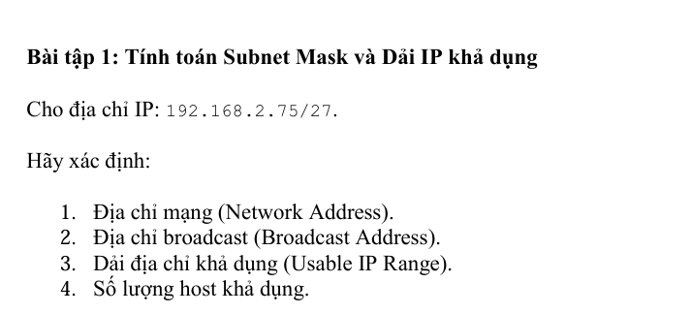

Bài làm:

1. Địa chỉ mạng (Network Address):

- Subnet Mask /27 tương đương 255.255.255.224 (27 bit cho phần mạng, còn lại 5 bit cho phần host).

- Kích thước mỗi subnet: 256−224=32256 - 224 = 32256−224=32.

- Các subnet có thể có:

192.168.2.0 - 192.168.2.31

192.168.2.32 - 192.168.2.63

192.168.2.64 - 192.168.2.95

IP 192.168.2.75 thuộc subnet 192.168.2.64/27.

Suy ra địa chỉ Network là: 192.168.2.64

2. Địa chỉ broadcast (Broadcast Address):

Địa chỉ cuối cùng của subnet này là 192.168.2.95.

Suy ra địa chỉ broadcast: 192.168.2.95

3. Dải địa chỉ khả dụng (Usable IP Range):

Từ địa chỉ sau Network Address đến địa chỉ trước Broadcast Address: 192.168.2.65 => 192.168.2.94

4. Số lượng host khả dụng:

2^5=32 địa chỉ (bao gồm Network và Broadcast).

Số lượng host khả dụng: 32−2=3032 - 2 = 3032−2=30

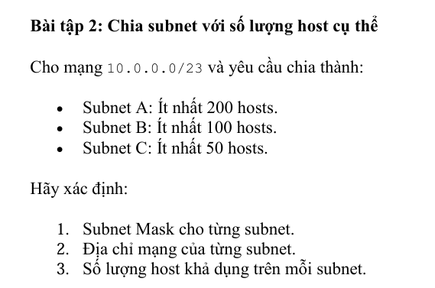

Bài làm:

1. Subnet A (≥ 200 hosts)

- Cần ít nhất 2^8−2= 254 host.

- Chọn /24 (256 địa chỉ, 254 host khả dụng).

- Subnet Mask: 255.255.255.0

- Địa chỉ mạng: 10.0.0.0/24

- Dải khả dụng: 10.0.0.1 → 10.0.0.254

- Broadcast: 10.0.0.255

- Host khả dụng: 254

2. Subnet B (≥ 100 hosts)

- Cần ít nhất 2^7−2= 126 host.

- Chọn /25 (128 địa chỉ, 126 host khả dụng).

- Subnet Mask: 255.255.255.128

- Địa chỉ mạng: 10.0.1.0/25

- Dải khả dụng: 10.0.1.1 → 10.0.1.126

- Broadcast: 10.0.1.127

- Host khả dụng: 126

3. Subnet C (≥ 50 hosts)

- Cần ít nhất 2^6−2 = 62 host.

- Chọn /26 (64 địa chỉ, 62 host khả dụng).

- Subnet Mask: 255.255.255.192

- Địa chỉ mạng: 10.0.1.128/26

- Dải khả dụng: 10.0.1.129 → 10.0.1.190

- Broadcast: 10.0.1.191

- Host khả dụng: 62

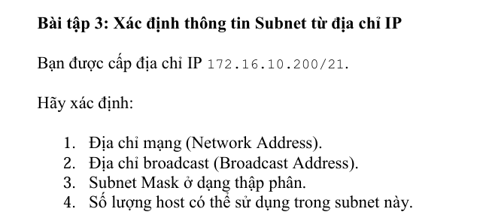

Bài làm:

Địa chỉ IP: 172.16.10.200/21

1. Địa chỉ mạng (Network Address):

* Subnet Mask /21 tương đương 255.255.248.0 (21 bit cho phần mạng, còn lại 11 bit cho phần host).
* Kích thước mỗi subnet: 256−248=8256 - 248 = 8.
* Các subnet có thể có:

172.16.8.0 - 172.16.15.255

IP 172.16.10.200 thuộc subnet 172.16.8.0/21.

Suy ra địa chỉ mạng: 172.16.8.0

1. Địa chỉ broadcast (Broadcast Address):

* Địa chỉ cuối cùng của subnet này là 172.16.15.255.

Suy ra địa chỉ broadcast: 172.16.15.255

1. Subnet Mask ở dạng thập phân: 255.255.248.0
2. Số lượng host có thể sử dụng:

* Tổng số địa chỉ: 2^32−21 = 2048.
* Số lượng host khả dụng: 2048−2=20462048 - 2 = 2046.